El mayor valor de una columna

En SQL hay funciones que nos permiten ejecutar operaciones sobre un conjunto de resultados. Estas reciben el nombre de funciones de agregación.

En este ejercicio trabajaremos con la función MAX() la cual nos permite encontrar el valor más alto del campo que especifiquemos.

Una consulta con la función max se ve de la siguiente forma:

SELECT MAX(columna) FROM tabla

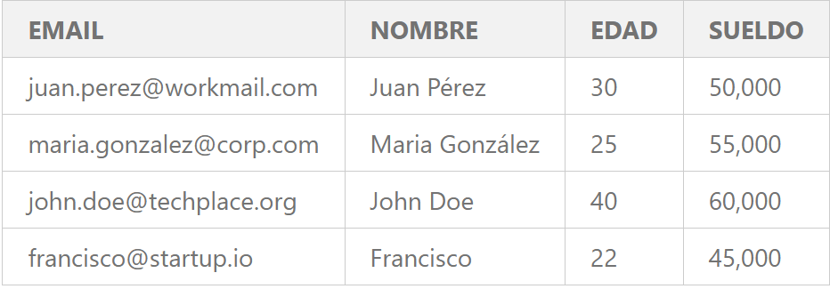Por ejemplo, se tiene una tabla llamada empleados con los siguientes datos:

Podemos encontrar el salario más alto utilizando:

SELECT MAX(salario) FROM empleados;

Cuando usamos funciones de agregación, no podemos seleccionar directamente otros elementos de la misma tabla. Por ejemplo, SELECT email, MAX(salario) FROM empleados; arrojaría error ya que estaríamos seleccionando email junto a la función. Pero no te preocupes, ya que aprenderemos cómo hacerlo apropiadamente cuando veamos la cláusula group by más adelante.

Ejercicio

Utilizando los mismos datos previos selecciona la mayor edad de la **tabla empleados**

Tip: Aunque en SQL es válido escribir tanto MAX (columna) como MAX(columna), el corrector de ejercicios considerará la primera opción como incorrecta debido al espacio adicional. Por lo tanto, escribe la función sin espacios.

**SELECT MAX(edad) FROM empleados;**

*El menor valor de una columna*

Otra función de agregación frecuentemente utilizada es MIN(). Esta función toma como argumento el nombre de la columna y devuelve el valor más pequeño en esa columna.

SELECT MIN(columna) FROM tabla

Ejercicio

Utilizando la tabla empleados, encuentra el menor sueldo presente.

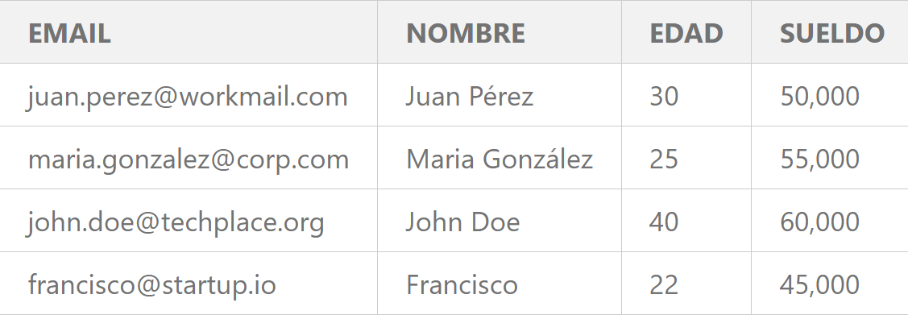

**select MIN(sueldo) from empleados**

*Suma de elementos en una columna*

Hasta el momento hemos estudiado dos funciones de agregación:

MAX()

MIN()

En este ejercicio introduciremos la función de agregación SUM(). Con esta podemos sumar todos los elementos de una columna.

SELECT SUM(columna) FROM tabla

Es importante tener en cuenta que la columna sobre la cual se aplica la función SUM() debe contener valores numéricos, de lo contrario, la consulta puede generar un error o un resultado inesperado.

Ejercicio

Utilizando la tabla empleados, encuentra la suma de todos los sueldos.

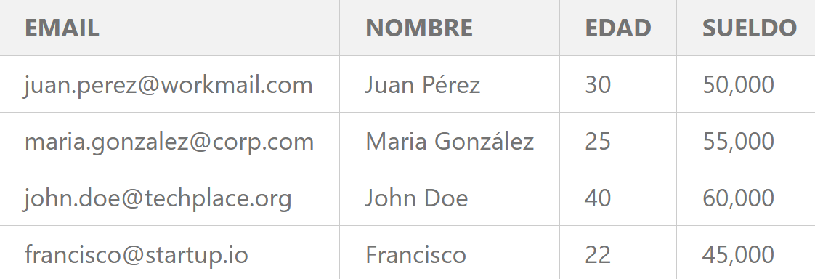

**SELECT SUM(sueldo) FROM empleados**

Promedio de una columna

Hasta el momento hemos estudiado tres funciones de agregación:

MAX()

MIN()

SUM()

En este ejercicio aprenderemos a calcular promedios con la función de agregación AVG(). El nombre de la función viene del término en inglés average

SELECT AVG(columna) FROM tabla

Ejercicio

Utilizando la tabla empleados, encuentra el promedio de todos los sueldos.

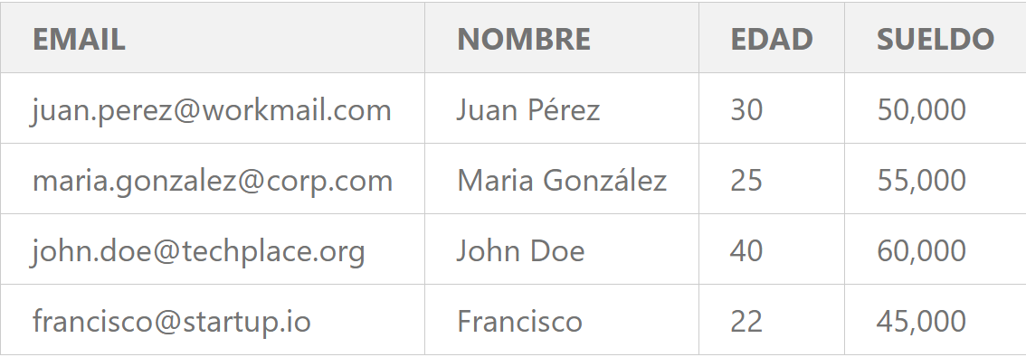

**SELECT AVG(sueldo) FROM empleados**

Contando elementos en una tabla

Hasta el momento hemos estudiado cuatro funciones de agregación:

MAX()

MIN()

SUM()

AVG()

Ahora introduciremos la función de agregación COUNT(). Con esta podemos contar la cantidad de registros dentro de una tabla.

SELECT COUNT(*) FROM tabla

Ejercicio

Encuentra la cantidad de registros (cantidad de filas) que tiene la tabla empleados.

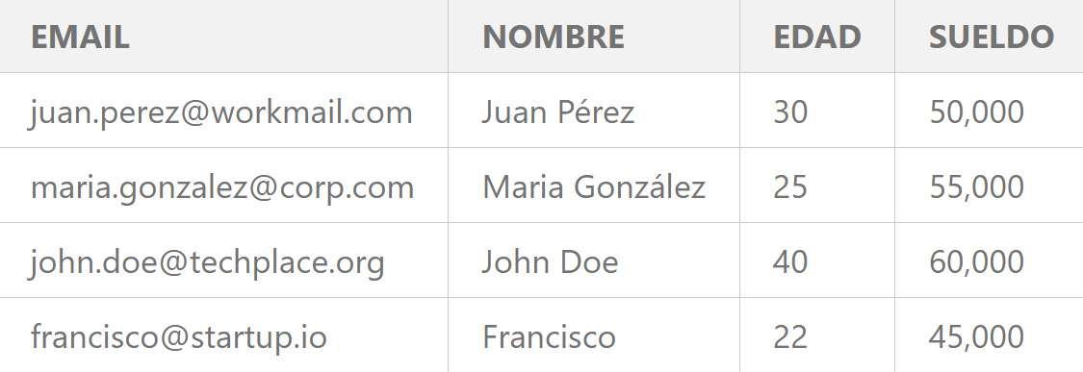

**SELECT COUNT(*) FROM empleados;**

Ejercicio 1 : Funciones de agregacion con where

Las funciones de agregación se pueden combinar con las claúsulas previamente estudiadas. Simplemente tenemos que respetar el orden establecido de las claúsulas.

A la hora de extraer datos de base de datos será muy común que utilicemos las funciones de agregación en conjunto con where.

SELECT AVG(columna1) FROM tabla WHERE columna2 < valor

Ejercicio

Utilizando la **tabla empleados**, calcula la suma de sueldos de todas las personas mayores a 27 años

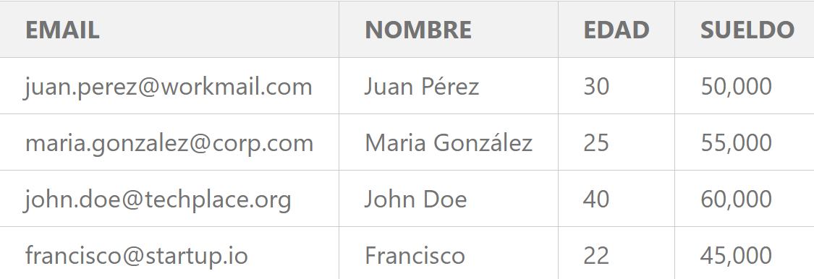

**select SUM(sueldo) from empleados where edad > 27**

Ejercicio 2 : Funciones de agregacion con where

Ejercicio

Utilizando la tabla **empleados**, calcula el promedio de los sueldos de todas las personas que ganan más de 50,000

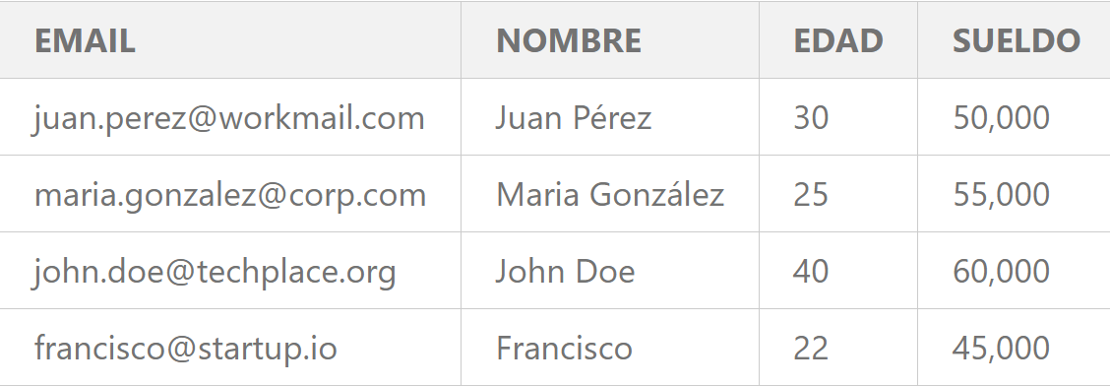

Tip: Tienen que ganar estrictamente más de 50,000.

**select AVG(sueldo) from empleados where sueldo >50000**

*Ejercicio 3 : Funciones de agregacion con where*

Ejercicio

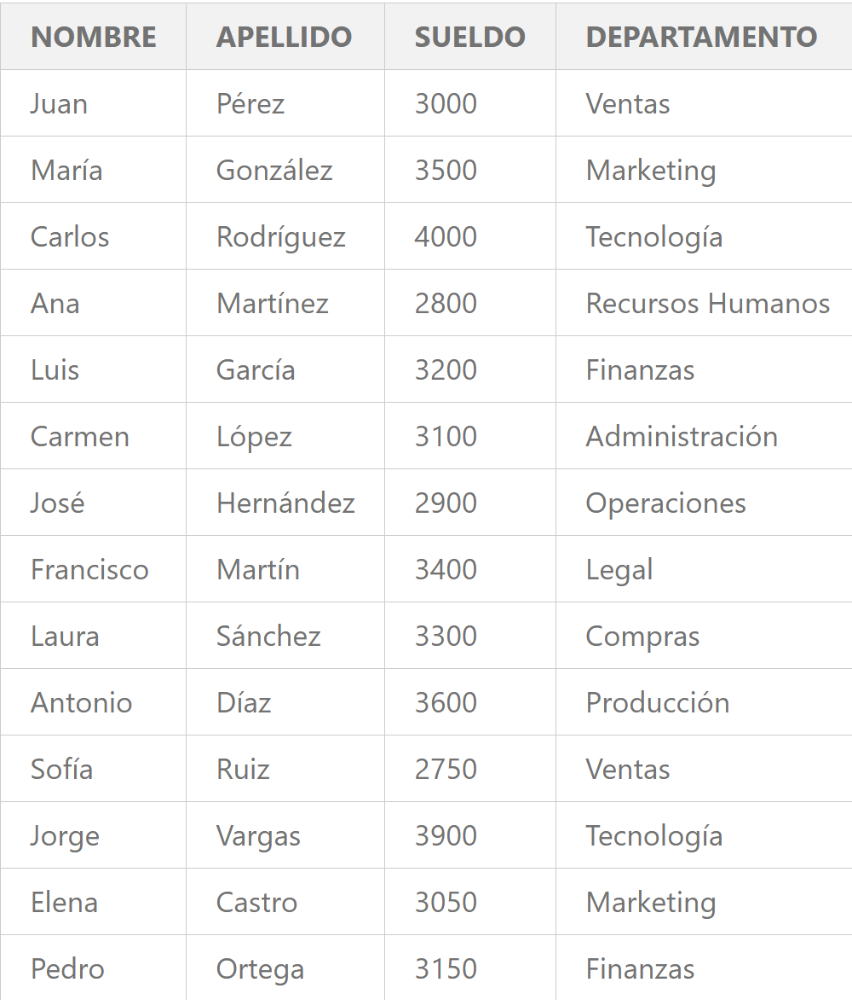Dada la siguiente **tabla empleados**

**Calcula cuantas personas trabajan en el área de marketing**

**Tip: Utiliza COUNT(*)**

**select COUNT(*) from empleados where departamento = ("Marketing")**

*Ejercicio 4 : Funciones de agregacion con where*

Ejercicio

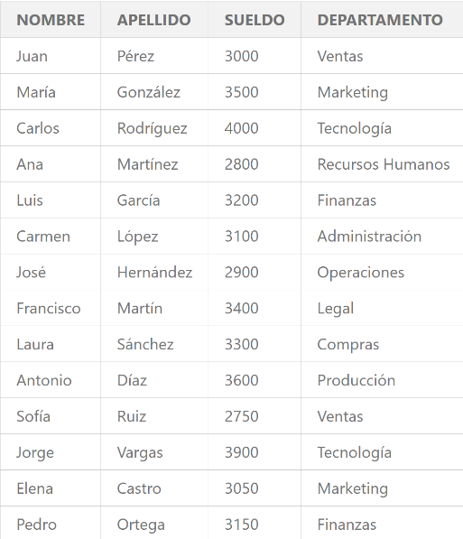Dada la siguiente tabla empleados

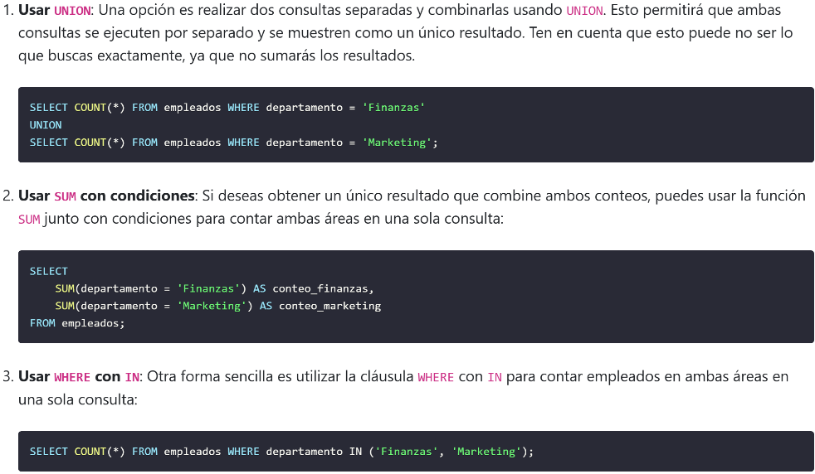**Calcula cuantas personas trabajan en total en las areas de finanzas y marketing**

**select COUNT(*) FROM empleados where Departamento IN ("Finanzas", "Marketing")**

*Conteo con condiciones con string*

Ejercicio

Se tiene la tabla **usuarios** con la siguiente información:

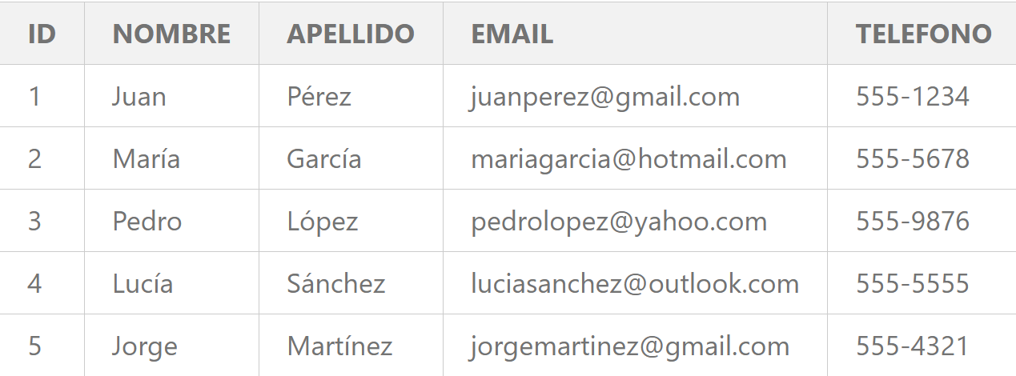

Cuenta la cantidad de usuarios cuyo nombre termina con la letra 'a' en la tabla de usuarios.

SELECT COUNT(*) FROM usuarios where nombre like "%a";